TP2 - Réponses aux questions

Partie 1 - Les 4 étapes de la compilation

Question 1 - hello.i
Le fichier hello.i fait 1040 lignes contre 7 dans le source original.

- #define MESSAGE a disparu : le préprocesseur a remplacé MESSAGE dans le code par "Bonjour YNOV !".
Les directives #define ne sont que des instructions pour le préprocesseur, elles n'existent plus dans le fichier résultant.

Question 2 - hello.s
On reconnaît des instructions assembleur x86-64 : pushq, movq, leaq, call, ret, etc…

L'assembleur est un langage de bas niveau dans lequel chaque instruction correspond à une opération élémentaire du processeur (déplacer une valeur en mémoire, appeler une fonction, retourner d'une fonction…). Il est spécifique à l'architecture du CPU (ici x86-64).

Question 3 - hello.o vs hello
hello.o Fichier objet : contient du code machine, mais les symboles externes ne sont pas encore résolus. Il ne peut pas s'exécuter seul.
hello.exe Exécutable final : le linker a relié hello.o à la bibliothèque C. Tous les symboles sont résolus, le fichier peut être lancé directement.

Question 4 - Commande unique
gcc hello.c -o hello

Partie 2 - GCC en pratique

Question 1 - Warning obtenu
Avec -Wall :
La variable x est déclarée mais n'est jamais lue ni utilisée. GCC le signale car c'est souvent le signe d'un oubli.

Question 2 - Correction

Supprimer simplement la ligne int x; puisqu'elle n'est pas utilisée :
int main(void) {
int y = 10;
printf("y = %d\n", y);
return 0;
}

Question 3 - Pourquoi traiter les warnings ?

Les warnings signalent du code légal mais suspect, traiter les warnings dès la compilation évite des heures de recherche.

Partie 3 - Variables, types et opérateurs

Question : Les tailles correspondent-elles au tableau ci-dessus ? Pourquoi peuvent-elles varier d'une machine à l'autre ?

Oui :
char : 1 octet(s)
short : 2 octet(s)
int : 4 octet(s)
long : 4 octet(s)
float : 4 octet(s)
double : 8 octet(s)

Les tailles peuvent varier d'une machine à l'autre car le standard C ne garantit que des tailles minimales.

Partie 5 - Les erreurs en C

Erreur 1 - Oubli du point-virgule (erreurs.c)

Code fautif :
int x = 5
return 0;
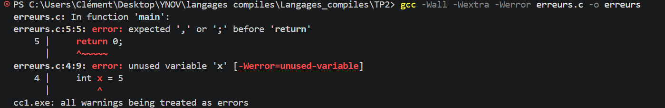

Explication: le compilateur attend un ; pour terminer l'instruction de déclaration. Sans lui, il ne sait pas où elle s'arrête et tombe sur return qu'il n'attend pas à cet endroit.

Erreur 2 - Type incompatible (erreurs2.c)

Code fautif :
int x = "hello";

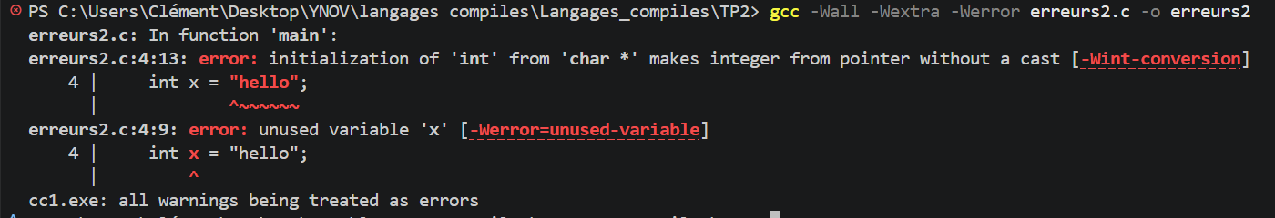
Explication : "hello" est un char * (pointeur vers une chaîne), pas un entier. GCC refuse d'affecter un pointeur à un int sans cast explicite. C'est une erreur de type incompatible.

Erreur 3 - Fonction non déclarée (erreurs3.c)

Code fautif :
maFonction();

Explication : le compilateur ne connaît pas maFonction (pas de déclaration, pas de définition). Il émet d'abord un warning à la compilation, puis le linker échoue car il ne trouve l'implémentation nulle part.

